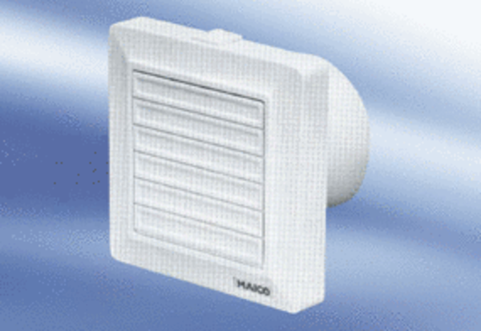Вентилятор для небольших помещений ECA 11 KКомплект поставки: 1 штукАссортимент:
Номер артикула: 080404Изготовитель: MAICO

